|  |  |
| --- | --- |
|  | МИНИСТЕРСТВО ОБРАЗОВАНИЯ И НАУКИ РЕСПУБЛИКИ ТАТАРСТАН  **Государственное автономное профессиональное образовательное учреждение**  **«ЗЕЛЕНОДОЛЬСКИЙ МЕХАНИЧЕСКИЙ КОЛЛЕДЖ»** (ГАПОУ «ЗМК») |

**09.02.03 «Программирование в компьютерных системах»**

**МДК 03.01. ТЕХНОЛОГИЯ РАЗРАБОТКИ ПРОГРАММНОГО ОБЕСПЕЧЕНИЯ**

**СЕМЕСТРОВАЯ РАБОТА**

**Тема: «Прокат автомобилей»**

**Исполнитель**: Кисляков Артем Сергеевич

**Группа**: 205

**Преподаватель:** Алемасов Евгений Павлович

**Дата сдачи** 15.12.2023 **Оценка** ____________

**Подпись преподавателя**  _______________________

**ЗЕЛЕНОДОЛЬСК – 2023**

**СОДЕРЖАНИЕ**

Проблема предметной области 3

Цель разработки программного обеспечения 4

Задачи для достижения поставленной цели 5

Построение диаграммы вариантов использования (UseCase Diagram) 7

Построение диаграммы последовательности (Sequence Diagram) 8

Построение диаграммы деятельности (Activity Diagram) 9

Построение диаграммы состояний (State Diagram) 10

Построение диаграммы классов (Class Diagram) 11

Разработка прототипа программного продукта 12

# **Проблема предметной области**

# Вы являетесь руководителем коммерческой службы в фирме, занимающейся прокатом автомобилей. Вашей задачей является отслеживание финансовых показателей работы пункта проката. В Ваш автопарк входит некоторое количество автомобилей различных марок, стоимостей и типов. Каждый автомобиль имеет свою свою стоимость проката. В пункт проката обращаются клиенты. Все клиенты проходят обязательную регистрацию, при которой о них собирается стандартная информация( фамилия, имя, отчество, адрес, телефон). Каждый клиент может обращаться в пункт проката несколько раз. Все обращения клиентов фиксируются, при этом по каждой сделке запоминаются дата выдачи и ожидаемая дата возврата.

# **Цель разработки программного обеспечения**

# Цель разработки программного обеспечения для проката автомобилей состоит в создании комплексной, автоматизированной системы, которая оптимизирует все аспекты управления и предоставления услуг проката транспортных средств.

# Программное обеспечение для проката автомобилей стремится обеспечить бесперебойную и эффективную оперативность бизнеса. Оно спроектировано для упрощения и автоматизации процессов бронирования автомобилей, учета их наличия, а также обеспечения максимальной удовлетворенности клиентов.

# Одной из ключевых целей программы проката автомобилей является предоставление клиентам удобного и быстрого доступа к информации о наличии автомобилей, их характеристиках, стоимости и условиях аренды. Это позволяет потенциальным клиентам принимать осознанные решения и легко осуществлять бронирование транспортного средства через онлайн-платформу.

# Кроме того, разработка программного обеспечения для проката автомобилей направлена на эффективное управление автопарком. Система должна обеспечивать отслеживание технического состояния каждого автомобиля, их распределение между пунктами проката, а также планирование и контроль технического обслуживания для обеспечения безопасности и надежности автомобилей.

# Финансовая составляющая также играет важную роль в разработке программного обеспечения для проката автомобилей. Система должна обеспечивать учет всех финансовых операций, включая оплату аренды, дополнительные услуги, страхование, а также генерацию отчетности для учета доходов и контроля затрат.

# В конечном итоге, цель программного обеспечения для проката автомобилей заключается в создании инновационной и удобной системы, которая повышает эффективность бизнеса, улучшает клиентский опыт и способствует росту конкурентоспособности компании в индустрии проката автомобилей.

# **Задачи для достижения поставленной цели**

# **Задачи для достижения поставленной цели по сдаче в аренду торговых площадей:**

# **Анализ рынка и потребностей:** Провести детальный анализ рынка коммерческой недвижимости для выявления текущих тенденций и потребностей арендаторов. Исследование должно охватывать локальные особенности, конкурентное положение и ожидания клиентов.

# **Разработка функционала программного обеспечения:** Определить необходимые функции и возможности программы, включая систему управления контрактами, онлайн-бронирование, учет и отчетность, аналитику и интеграцию с другими системами.

# **Разработка пользовательского интерфейса:** Создать интуитивно понятный и удобный интерфейс для арендодателей и арендаторов. Обеспечить легкость использования, быстрый доступ к ключевым функциям и максимальное удовлетворение потребностей пользователей.

# **Безопасность и конфиденциальность:** Разработать систему, обеспечивающую высокий уровень безопасности и конфиденциальности данных, включая защиту финансовых транзакций и личной информации клиентов.

# **Интеграция с другими системами:** Создать механизмы интеграции с существующими системами управления, такими как системы учета и системы безопасности, для обеспечения единого управления всеми аспектами недвижимости.

# **Обучение и поддержка:** Разработать программу обучения для пользователей программного обеспечения и предоставить эффективную систему поддержки для оперативного реагирования на запросы и решения возможных проблем.

# **Тестирование и оптимизация:** Провести тщательное тестирование программного обеспечения, включая функциональное, нагрузочное и безопасностное тестирование. Оптимизировать работу системы для обеспечения высокой производительности и стабильности.

# **Маркетинг и продвижение:** Разработать стратегию маркетинга для привлечения внимания арендодателей и арендаторов. Это включает в себя создание привлекательного веб-сайта, использование социальных сетей, а также сотрудничество с риэлторами и бизнес-сообществами.

# **Обратная связь и улучшение:** Организовать систему сбора обратной связи от пользователей с целью постоянного улучшения функционала и процессов программного обеспечения в соответствии с их потребностями и ожиданиями.

# **Мониторинг и анализ результатов:** Внедрить систему мониторинга результатов использования программного обеспечения, а также анализа эффективности процессов управления арендой для принятия дальнейших стратегических решений.

# Достижение поставленных задач сформирует надежную основу для успешной реализации цели – эффективной сдачи в аренду торговых площадей с использованием современного и инновационного программного обеспечения.

# **Построение диаграммы вариантов использования (UseCase Diagram)**

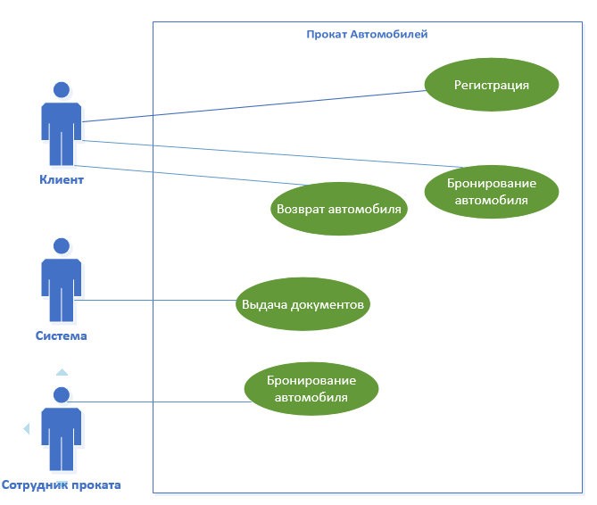

Рисунок 1- UseCase Диаграмма

# **Построение диаграммы последовательности (Sequence Diagram)**

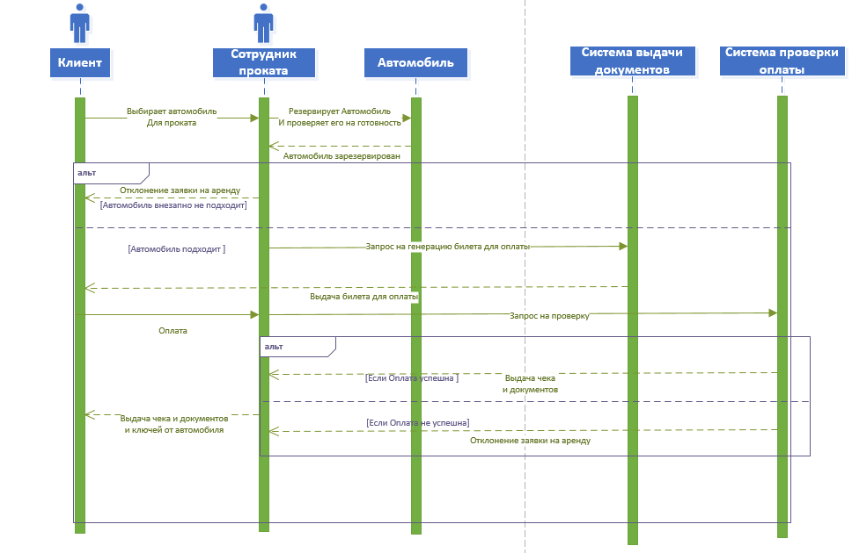

Рисунок 2- Sequence диаграмма

# **Построение диаграммы деятельности (Activity Diagram)**

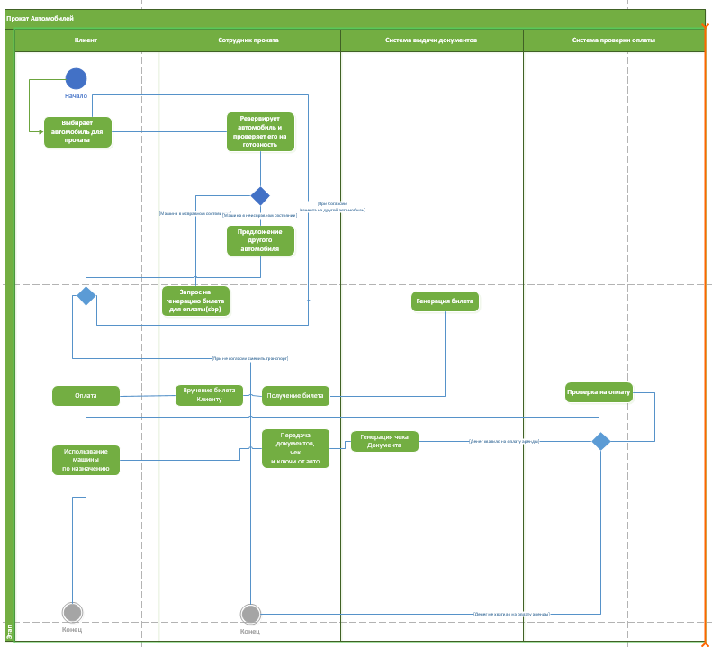

Рисунок 3- Activity Диаграмма

# **Построение диаграммы состояний (State Diagram)**

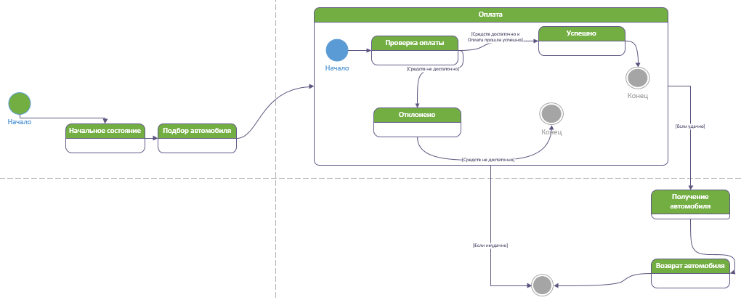

Рисунок 4- State Диаграмма

# **Построение диаграммы классов (Class Diagram)**

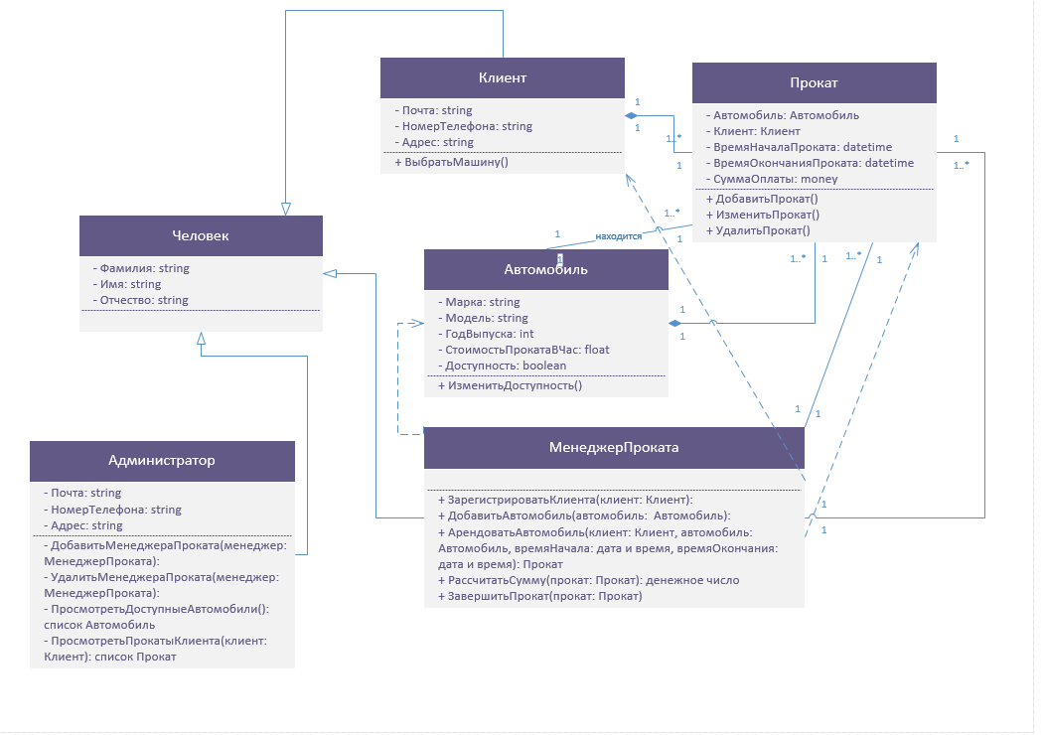

Рисунок 5- Class Диаграмма

# **Разработка прототипа программного продукта**

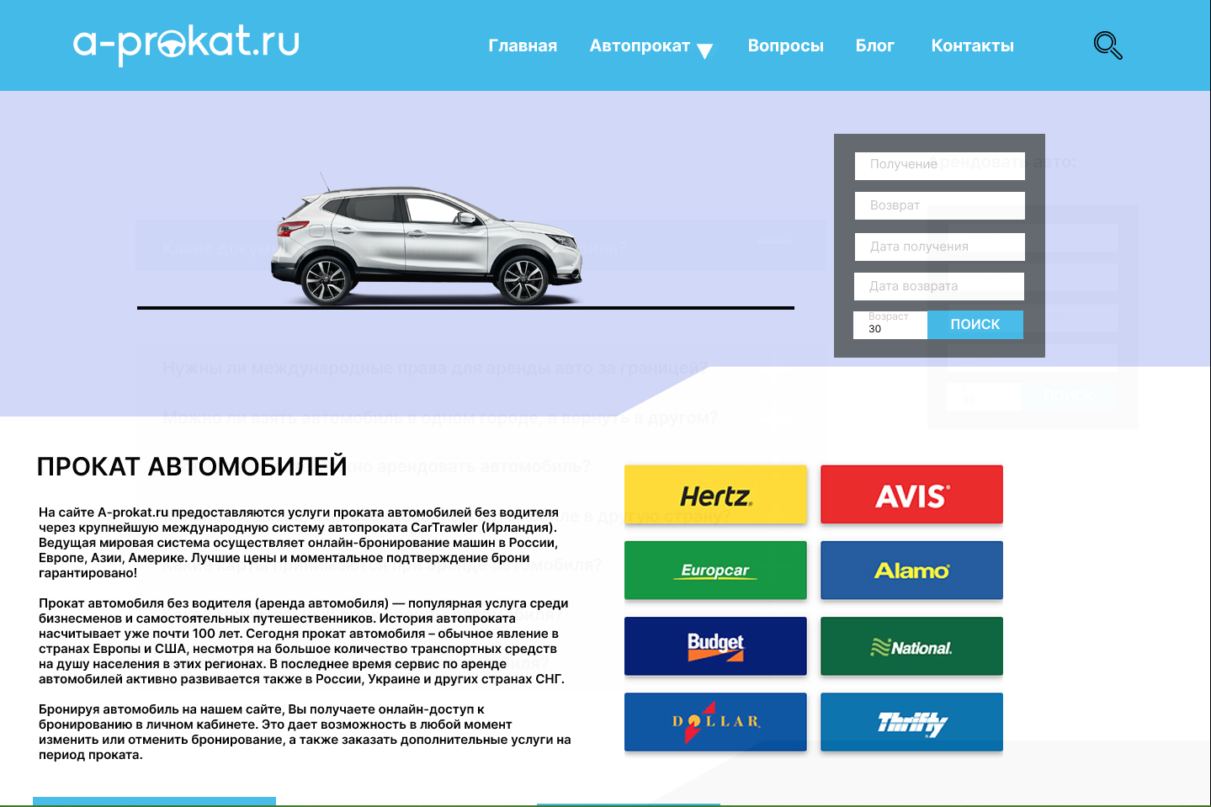

Рисунок 6- Главная

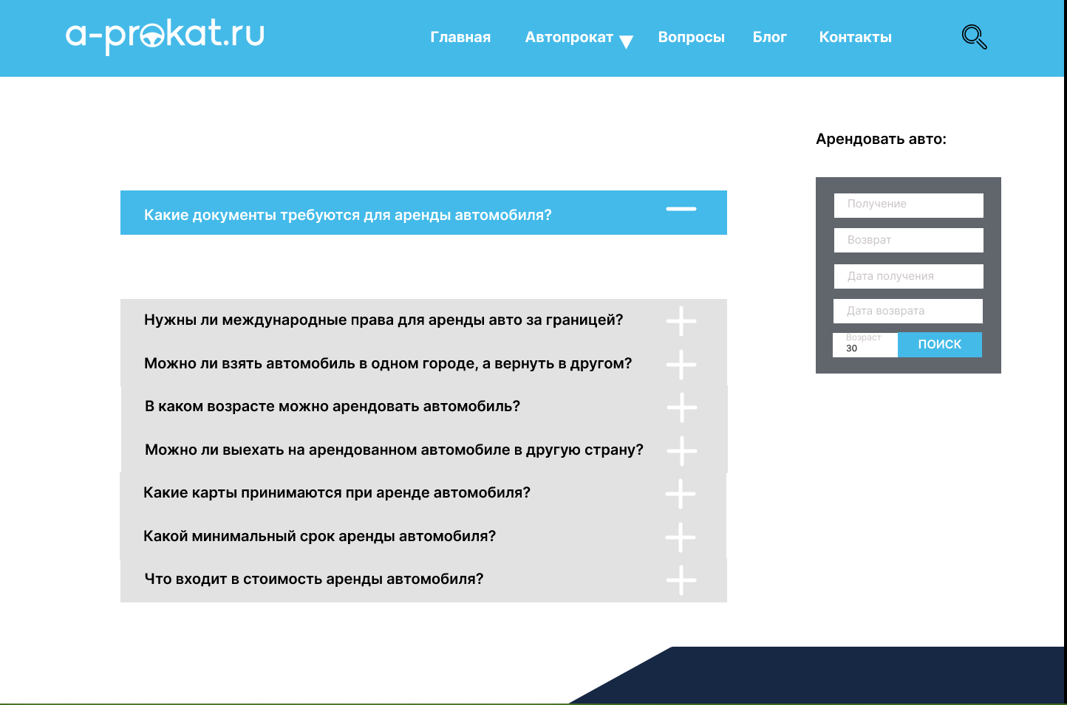

Рисунок 7- Вопросы

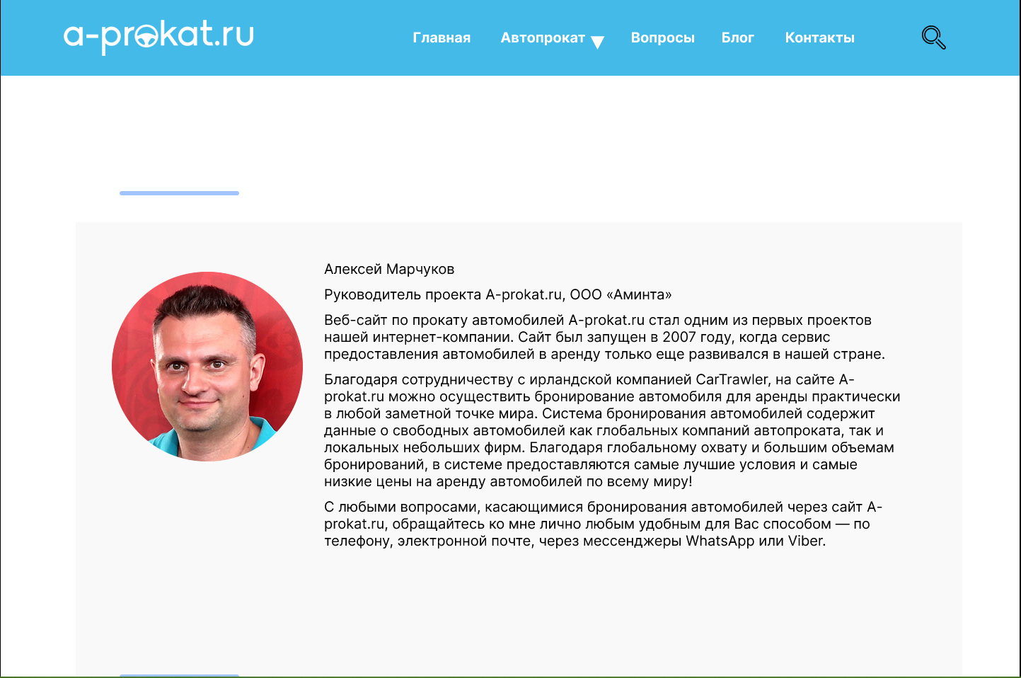

Рисунок 8- Контакты